CODIFICACIÓN DE MÓDULOS DEL SOFTWARE SEGÚN REQUERIMIENTOS DEL PROYECTO
Evidencia: GA7-22050196-AA2-EV01

PRESENTADO A LA INSTRUCTORA: LEIDY CHAVARRÍA GRAJALES

PRESENTADO POR EL APRENDIZ: ÓSCAR FELIPE BAHAMÓN RODRÍGUEZ

TECNÓLOGO EN ANÁLISIS Y DESARROLLO DE SOFTWARE
FICHA: 2879640

CENTRO DE FORMACIÓN: MINERO AMBIENTAL EL BAGRE
REGIONAL: ANTIOQUIA
MODALIDAD: VIRTUAL
FUSAGASUGÁ-COLOMBIA
2025
CONTENIDO

- INTRODUCCIÓN

- ARQUITECTURA DEL SISTEMA

- BASE DE DATOS Y CONEXIÓN

- CLASES Y RESPONSABILIDADES

- FUNCIONALIDADES CRUD

- ARTEFACTOS DEL CICLO DE VIDA DEL SOFTWARE

- ESTÁNDARES DE CODIFICACIÓN JAVA

- PLAN TÉCNICO DE TRABAJO

- CONCLUSIÓN

- INTRODUCCIÓN

El proyecto sistema de inventario web en java tiene como objetivo principal desarrollar una aplicación de escritorio extensible a entorno web cloud que permita gestionar productos tecnológicos mediante un panel de control visual y conexión directa a una base de datos MySQL el sistema sigue los principios del Modelo Vista Controlador (MVC) y se apoya en artefactos del ciclo de vida del software: diagramas, historias de usuario, prototipos y control de versiones con Git.

- ARQUITECTURA DEL SISTEMA

El código está estructurado en capas que facilitan la mantinibilidad y escalabilidad:

Capa | Descripción | Clases principales
Modelo (Model) | Representa las entidades del sistema y su estructura de datos. | Producto.java
Acceso a Datos (DAO) | Gestiona las operaciones CRUD con la base de datos MySQL. | ProductoDAO.JAVA, DBConnection.java
Vista (Vie) | Implementa la interfaz gráfica de usuario con java Swing | LoginFrame.java, DasboardFrame.java
Controlador (Controller) | Cordina la lógica entre la interfaz y la base de datos. | Integrado en los listeners y métodos del Dashboard

- BASE DE DATOS Y CONEXIÓN

El archivo DBConnection.java cera y gestiona la conexión JDBC al esquema inventario_tech. Además, incluye la función initializeDatabase() que genera automáticamente las tablas categorías y productos. Las entidades principales son:
- categorías (id, nombre, descripcion)
- productos (id, nomrbe, descripción, precio, stock, stock_minimo, categoría_id, fecha_actualizacion)
Esta estructura se alinea con la clase producto, que mapea directamente los campos de la tabla y define métodos de negocio como stockbajo() y agotado().
- CLASES Y RESPONSABILIDADES

Producto.java
Define el modelo de datos. Incluye atributos con tipos seguros (BigDecimal para precios, LocalDateTime para fechas) y métodos para determinar estados críticos del stock.

ProductoDAO.java
Gestiona las operaciones CRUD mediante SQL parametrizado:
- Create / Update: métodos como actualizarStock()
- Read: consultas para obtener todos los productos, productos con stock bajo y agotados.
- Delete: puede implementarse con un método que ejecute DELETE FROM productos WHERE id = ?.
El uso de preparedStatement y try-with-resources garantiza seguridad y eficiencia.

DBConnection.java
Centraliza la configuración JDBC y genera la base de datos al iniciar el sistema.

LoginFrame.java
Interfaz de autenticación con campos de usuario, contraseña y rol (Administrativo o Colaborador). Tras validar los campos, instancia el DashboardFrame correspondiente al rol selecionado.

DashboardFrame.java
Panel principal con visualización del inventario, tarjetas informativas, alertas automáticas de stock bajo y botones para consultar y categorías. Integra directamente métodos del productoDAO, aplicando lógica de control de eventos de botones.

- FUNCIONALIDADES CRUD
Funcionalidad | Implementación
Insertar | A través de futuras actualizaciones de formulario. DashboarFrame incluye botón "Agregar productos" con evento pendiente.
Consultar | Implementado: productoDAO.obetenerTodosLosProductos() y visualizacion en Dashboar.
Actualizar | Implementando: ProductoDAO.actualizarStock().
Eliminar | pendiente de implementación (escritura lista para implementación).

- ARTEFACTOS DEL CICLO DE VIDA DEL SOFTWARE
- HISTORIAS DE USUARIO: ROLL ADMINISTRADOR

Historia de Usuario
Número: 1 | Usuario: Administrador
Nombre historia: | Gestión de roles de usuarios
Prioridad en negocio: | Alta | Riesgo en desarrollo: Medio
Puntos estimados: | 2 | Interacción asignada: 1
Programador responsable: Oscar Bahamon
Descripción: Cómo administrador quiero gestionar y asignar roles colaborador administrador a los nuevos usuarios del sistema para controlar el nivel de acceso y las responsabilidades.

HISTORIAS DE USUARIO
Historia de Usuario
Número: 2 | Usuario: Administrador
Nombre historia: | Generación de reportes de stock crítico
Prioridad en negocio: | Medio | Riesgo en desarrollo: Alto
Puntos estimados: | 3 | Interacción asignada: 2
Programador responsable: Oscar Bahamon
Descripción: Como administrador quiero generar un informe de bajo stock con filtros de fecha y proveedor para planificar las órdenes de compra y evitar interrupciones operativas

HISTORIAS DE USUARIO
Historia de Usuario
Número: 3 | Usuario: Administrador
Nombre historia: | Edición de catálogo de productos
Prioridad en negocio: | Bajo | Riesgo en desarrollo: Bajo
Puntos estimados: | 1 | Interacción asignada: 2
Programador responsable: Oscar Bahamon
Descripción: Como administrador quiero editar los datos maestros de cualquier producto precio proveedor descripción para mantener la integridad y actualidad de la información centralizada

HISTORIAS DE USUARIO: ROL COLABORADOR
Historia de Usuario
Número: 1 | Usuario: Colaborador
Nombre historia: | Registro de entrada de stock
Prioridad en negocio: | Alto | Riesgo en desarrollo: Alto
Puntos estimados: | 3 | Interacción asignada: 2
Programador responsable: Oscar Bahamon
Descripción: Como colaborador quiero registrar una nueva entrada de stock al recibir mercancía para que el inventario refleje con precisión las existencias actuales

HISTORIAS DE USUARIO
Historia de Usuario
Número: 2 | Usuario: Colaborador
Nombre historia: | Registro de salida/despacho
Prioridad en negocio: | Alto | Riesgo en desarrollo: Alto
Puntos estimados: | 4 | Interacción asignada: 2
Programador responsable: Oscar Bahamon
Descripción: Como colaborador quiero dar de baja unidades de un producto al despacharlo o venderlo para evitar discrepancias y falsas existencias

Historia de Usuario
Número: 3 | Usuario: Colaborador
Nombre historia: | Búsqueda rápida de producto
Prioridad en negocio: | Media | Riesgo en desarrollo: Bajo
Puntos estimados: | 2 | Interacción asignada: 1
Programador responsable: Oscar Bahamon
Descripción: Como colaborador quiero buscar productos por nombre código o categoría para encontrar la información de stock rápidamente sin revisar toda la lista
HISTORIA DE USUARIO
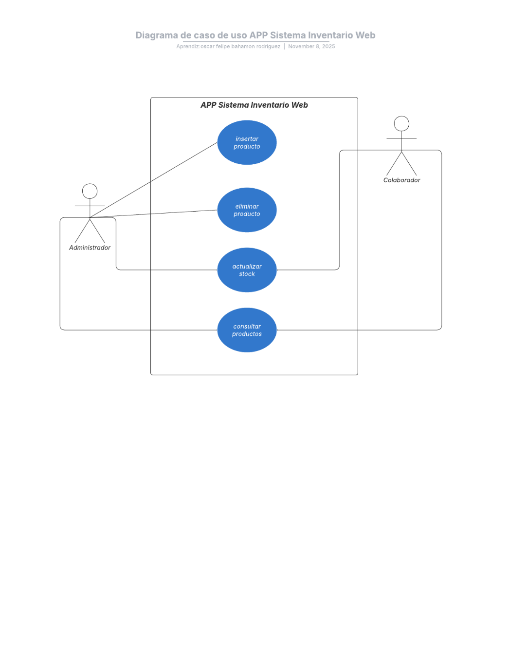
- DIAGRAMAS
Diagramas de caso de uso

Diseño y Prototipos
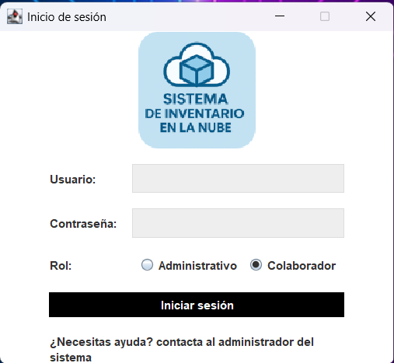
Pantalla Login

